

**DISEÑO DE BASE DE DATOS LABORATORIO 04**

**NORMALIZACIÓN**

**Estudiante**

**-Janet Jennifer Huancahuire Condori**

Docentes:

**Eric Gustavo Coronel Castillo** youtube.com/DesarrollaSoftware gcoronel@uni.edu.pe

**Julio Enrique Flores Manco** unidevpe@yahoo.es



Página **2** de **6**

**INDICE**

PROBLEMA 1.......................................................................................... 3

SOLUCIÓN DEL PROBLEMA 1…………………………………… ……….. 4

CONCLUSIONES……………………………….……………………………...6

RECOMENDACIONES………………………………..……………………….7

Eric Gustavo Coronel Castillo Julio Enrique Flores Manco www.youtube.com/DesarrollaSoftware unidevpe@yahoo.es gcoronel@uni.edu.pe

Página **3** de **6** 

**INSTRUCCIONES GENERALES**

▪ El laboratorio se resuelve en grupos según las indicaciones dadas en clase. ▪ Los archivos de la solución se deben empaquetar en un archivo RAR o ZIP, y luego subirlo al aula virtual.

▪ Solo un integrante del grupo debe subir la solución.

▪ También se debe adjuntar la URL del video explicando la solución. El vídeo debe estar publicado en youtube.

**PROBLEMAS PROPUESTOS**

**PROBLEMA 01: Sistema de Matricula**

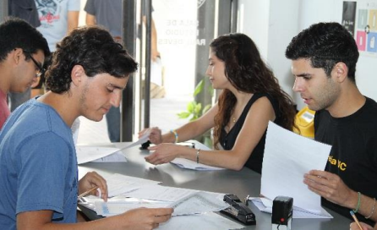

La institución educativa EDUTEC necesita una base de datos para el proceso de matrícula de sus PROGRAMAS DE ESTUDIOS TECNICOS (**PET**), estos programas son de corta duración, pueden ser de 3 a 6 meses.

Cada programa PET esta conformado por cursos de 24 horas cada uno, y se dictan los días de semana o los fines de semana.

Las personas que se matriculas en estos programas son generalmente estudiantes de distintas universidades, egresados y profesionales de distintas especialidades, el objetivo es

Eric Gustavo Coronel Castillo Julio Enrique Flores Manco www.youtube.com/DesarrollaSoftware unidevpe@yahoo.es gcoronel@uni.edu.pe



Página **4** de **6**

estudiar las últimas versiones de los softwares de oficinas y de ingeniería, así como también aprender bases de datos, lenguajes de programación, etc.

A continuación, se tiene la ficha de matrícula de los estudiantes:

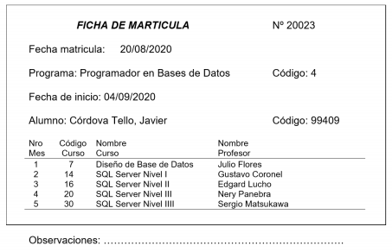

Solución del problema 1

Usted es el responsable de:

▪ Elaborar la estructura compleja de datos.



▪ Establecer las dependencias funcionales entre los atributos.

|  |  |  |
| --- | --- | --- |
| Idmatricula-->Idestudiante | | |
| Idestudiante-->Nombre/Est | | |
| Idestudiante-->Apellido/Est | | |
| Idestudiante-->Correo | | |
| Idestudiante-->Célular | | |
| Idmatricula-->Fecha | | |
| Idprograma-->Programa | | |
| Idprofesor-->Profesor | | |
| Idprograma-->Fec/inicio | | |
| Idprograma-->Fec/final | | |
| Idprograma-->Aula | | |
| Idprograma-->Horario  Idprofesor--->Id curso  Idcurso--->Curso | | |

▪ Normalizar estructuras complejas de datos.

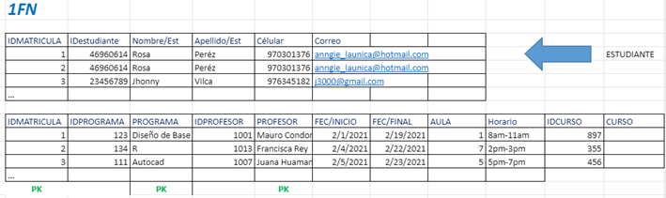

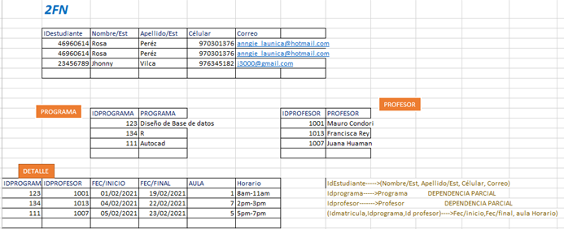

▪ Construir diagramas E-R de la base de datos solicitada.

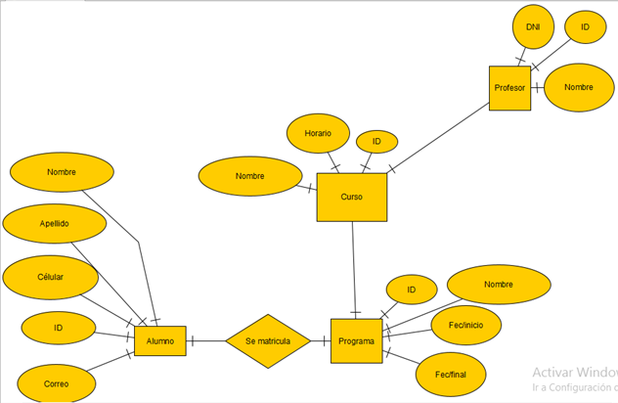

5. Conclusiones

-Para elaborar el modelo conceptual, modelo físico, modelo lógico, etc. tenemos que tomar en cuenta que nos pide el problema, porque hay muchas situaciones con diferentes soluciones.

-En el modelo físico tomar en cuenta la base de datos.

-Aplicamos normalización a la base de datos para minimizar redundancia de datos y dependencias incoherentes.

-Para normalizar la base de datos existen reglas llamadas FORMA NORMAL.

-Para aplicar la 1FN separamos los grupos repetitivos de la tabla.

-Para la 2FN creamos tablas independientes para conjuntos de valores que se apliquen a varios registros.

-Para aplicar la 3FN eliminamos los campos que no dependan de la clave.

-Recordar que dependencia funcional es una relación entre uno o más atributos.

-No olvidar que la clave de primaria es un identificador que va ser siempre único para cada fila.

Eric Gustavo Coronel Castillo Julio Enrique Flores Manco www.youtube.com/DesarrollaSoftware unidevpe@yahoo.es gcoronel@uni.edu.pe



Página **6** de **6**

6. Recomendaciones

-Para solucionar el problema tenemos que leer y entenderlo, porque hay muchas situaciones con diferentes soluciones.

-Este curso introductorio no ha sido fácil, se necesita de más práctica.

-La solución de estos tipos de problema no son únicos.

-Revisar de nuevo los videos y el material, para un mejor aprendizaje.

-Cualquier análisis es único en un problema.

Eric Gustavo Coronel Castillo Julio Enrique Flores Manco www.youtube.com/DesarrollaSoftware unidevpe@yahoo.es gcoronel@uni.edu.pe



Página **7** de **6**